Mejoras implementadas según retroalimentación
Durante la revisión del proyecto, el docente realizó observaciones importantes relacionadas con la experiencia de usuario, la lógica de negocio y la correcta simulación de un proceso real de compra. A partir de dichas observaciones, se implementaron las siguientes mejoras:

Selección de cantidades requeridas por el cliente
Situación inicial:
El sistema no permitía seleccionar de forma adecuada la cantidad de productos a comprar, lo cual limitaba la funcionalidad del carrito de compras.
Mejora implementada:
Se habilitó la selección explícita de cantidades por producto, validando que:
- La cantidad seleccionada sea mayor que cero.
- La cantidad no exceda el inventario disponible.
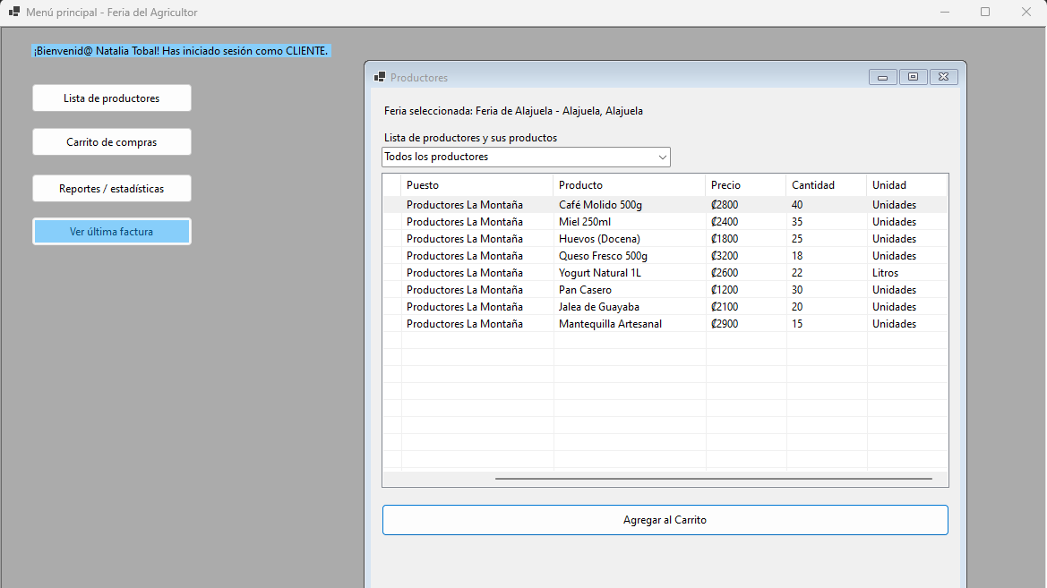

Resultado:
El sistema ahora simula correctamente un proceso de compra real, evitando errores de inventario y permitiendo un control preciso de las cantidades adquiridas.
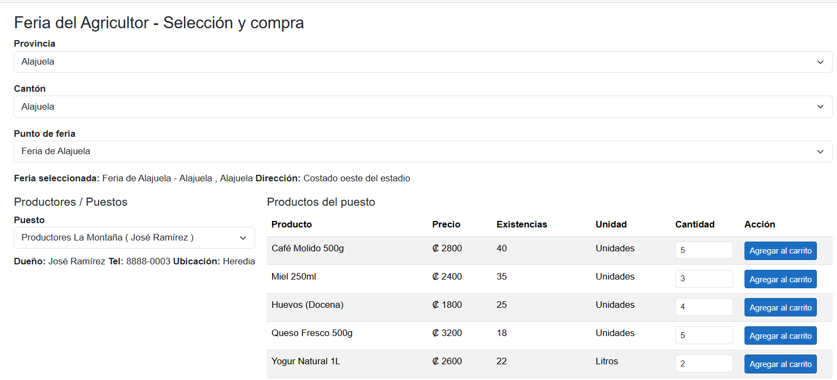

Registro de la dirección de entrega del cliente
Situación inicial:
El sistema no contemplaba la captura de la dirección de entrega, lo cual hacía incompleto el proceso de compra.
Mejora implementada:
Se añadió una sección específica donde el cliente debe ingresar la información de entrega, incluyendo:
- Provincia
- Cantón
- Distrito
- Detalles adicionales de la dirección
Esta información se asocia a la factura generada.
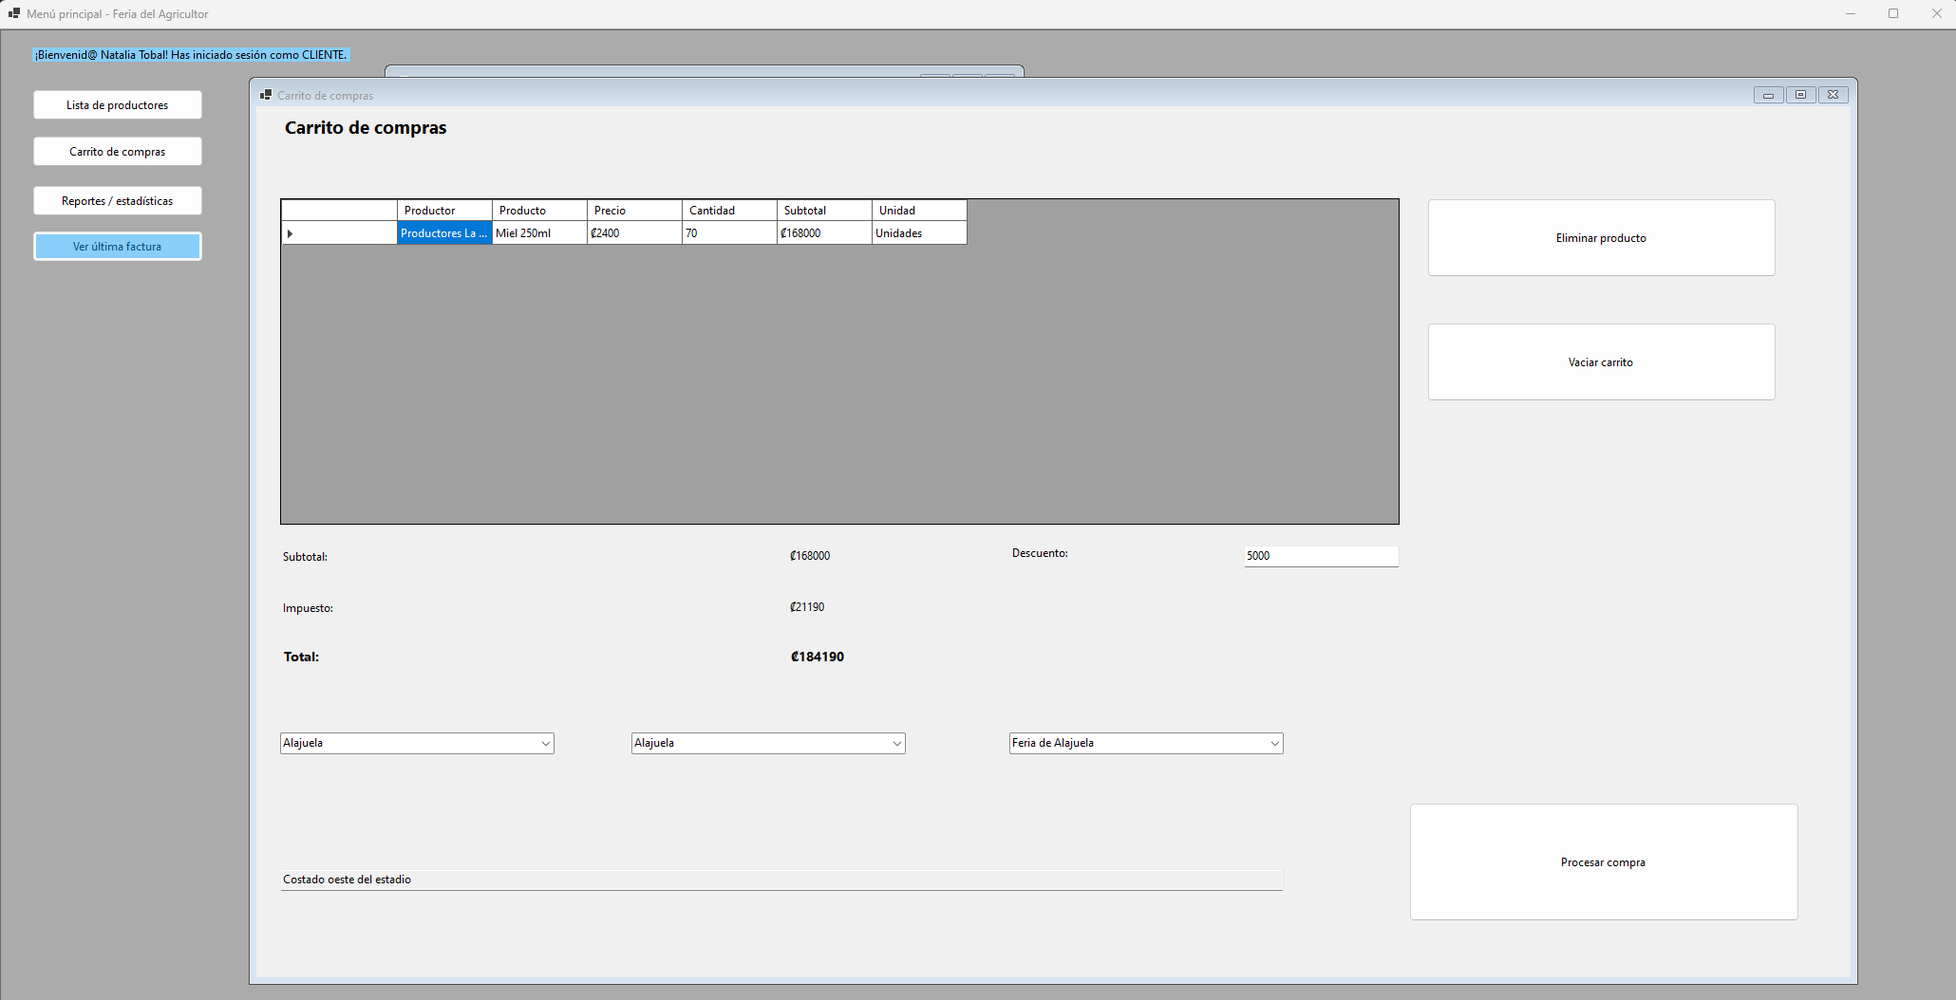

Resultado:
El proceso de compra ahora es completo y realista, incorporando datos esenciales para la entrega del pedido y quedando registrados junto a la factura.
